在线考试说明

考试前期准备
- 考试开始前学生必须绑定学号，系统认证身份后在规定的时间范围内参加考试。
- 苹果iOS9手机安装完App后请进入“设置”->“通用”->“描述文件”，信任以下证书：Nanjing Agricultural University。
- 学生在使用应用过程中遇到任何疑问请加入QQ群：479856832。

手机显示考试须知
- 开始答题前请核对试卷上姓名、学号信息是否与本人相符。
- 开始考试后请在规定的时间内答题并提交试卷。
- 考试过程中如离开答题界面系统将继续计时，请及时返回答题。
- 考试练习开放时间：2016年5月30日8:00—6月12日20:00
- 考试时间：2016年6月6日8:00—6月12日20:00（一年级）
2016年6月6日8:00—6月12日20:00（二年级）
- 系统自动从题库中抽取50题考题，（选择、判断题）每题2分，总分100分，每次考试时间：30分钟。
- 学生可以在规定的考试时间内试考3次，系统会自动录取最优成绩直接导入教师成绩核算系统。
- 学生必须在规定考试时间内完成考试，如错过考试时间，系统自动关闭，则学期体育理论考试将记为0分。

考试流程
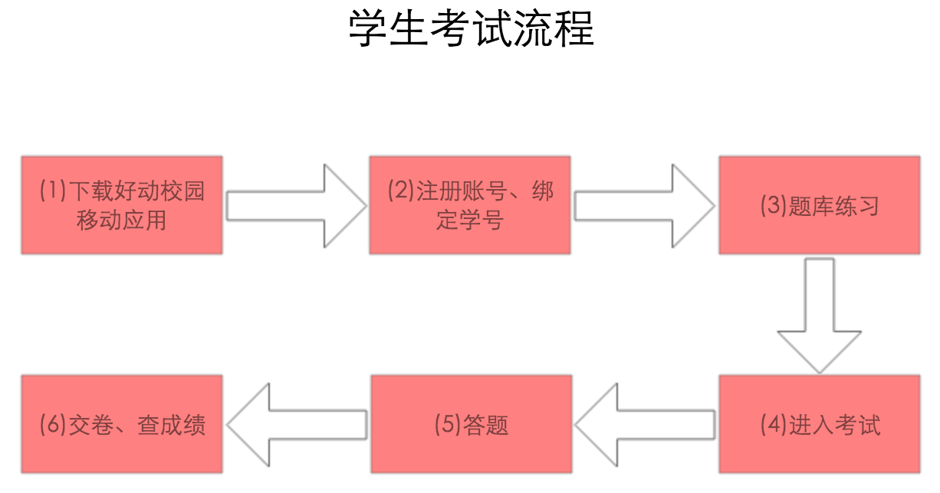

应用下载
好动校园-学生应用
注：苹果iOS9手机安装完App后请进入“设置”->“通用”->“描述文件”，信任以下证书：Nanjing Agricultural University
任何使用问题咨询请加QQ群：479856832

